День лыжника в школе с. Радищево
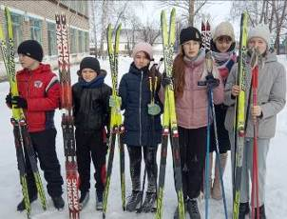
28 декабря 2021 г. во время зимних каникул в филиале МБОУ СОШ с. Анненково – ООШ с. Радищево прошел День лыжника с целью ﻿ привлечения детей к занятиям спортом и популяризации здорового образа жизни. ﻿
На укатанную снежную трассу на территории школы вышли школьники 5-9 классов. Среди зимних видов спорта гонки на лыжах – один из самых полезных. Лыжи укрепляют опорно-двигательную, дыхательную, нервную и сердечно-сосудистую системы, развивают координацию движений и выносливость. Занятие лыжным спортом – одно из самых гармоничных и эффективных средств развития организма человека.

